**附件2 推荐酒店信息（临近国庆假期，建议参赛选手请尽快确定住宿需求）**

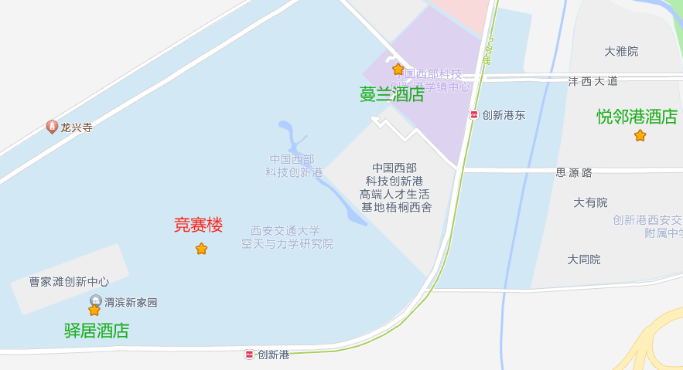

1. 交大西部创新港蔓兰酒店（协议价350～380元/间夜，视房型有变化）

地址：陕西省咸阳市秦都区通勤路交大创新港莱科国际大厦

酒店预定联系人：黄齐艳

联系电话：18502970122

**附近交通：**

地铁：距“创新港东”地铁站A口步行340米，约5分钟

机场：距咸阳国际国际机场驾车45.5公里，约36分钟

高铁站：距西安北站驾车41公里，约42分钟

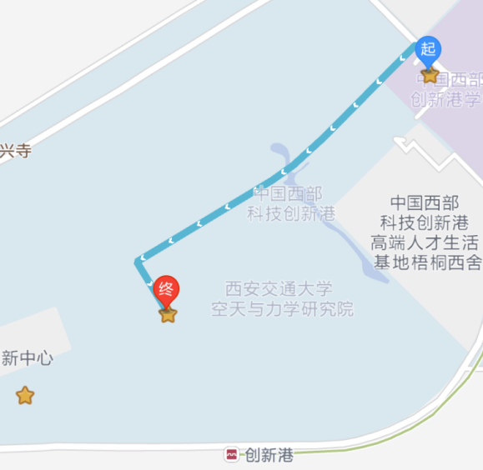

距竞赛楼1.2公里，步行约需17分钟，可乘坐新港小巴前往

1. 驿居酒店（协议价约250元/间夜）

地址：陕西省咸阳市秦都区西咸新区沣西新城渭滨新家园

酒店预定联系人：房经理

联系电话：18292786719

**附近交通：**

地铁：距“创新港”地铁站B口步行674米，约9分钟

机场：距咸阳国际机场驾车31公里，约60分钟

高铁站：距西安北站驾车43公里，约44分钟

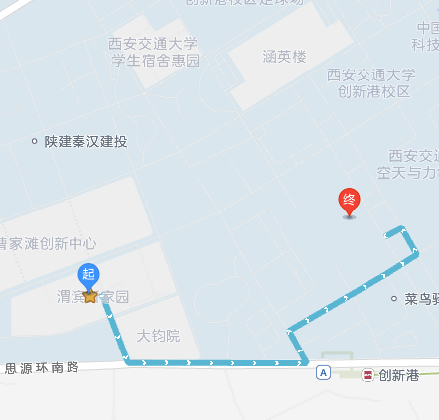

距竞赛楼1公里，步行约需14分钟